
Contrà Lampertico, 16 -Vicenza tel. 0444/506361 cel.l 3341195355
circolovicenza.unicredit@gmail.com circolovicenza.unicredit.it
SEZIONE PADOVA e ROVIGO Circolare n. 30

ARTINTORNO-ESTE LA CITTA’ DELLA CERAMICA
13 aprile 2024 ore 10.30

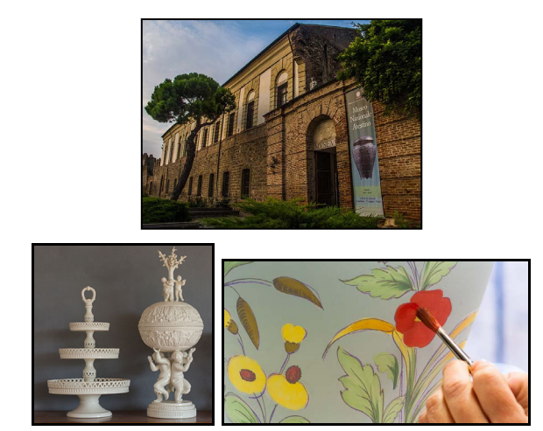

PROGRAMMA: Il percorso prevede la visita del Museo archeologico Nazionale Atestino, ospitato all’interno di Palazzo Mocenigo nell’area dell’antico castello Carrarese di Este. La visita sarà incentrata in particolare sui reperti e le collezioni ceramiche che caratterizzano fortemente la storia antica e moderna della città. A seguire sarà prevista la visita all’antica fabbrica Settecentesca Este ceramiche e porcellane, costruita inglobando parte delle mura medievali, ancora oggi attiva nella produzione della finissima ceramica di Este. Ad Este la produzione di ceramiche di vario tipo è presente fin dai primi tempi della sua fondazione. Agli albori della civiltà, quando si stavano delineando le caratteristiche originarie di quello che sarebbe diventato il Veneto, Este aveva sviluppato una produzione che l’avrebbe accompagnata senza interruzioni nei secoli. Il Museo Archeologico Nazionale Atestino, che si trova nel cinquecentesco Palazzo Mocenigo, lungo i preesistenti bastioni del castello dei Carraresi, conserva reperti di terracotta risalenti al 4000 AC accanto a tracce significative di una produzione nei periodi medievale e rinascimentale, verosimilmente destinata soprattutto alla popolazione locale.

COSTI:

12 € soci effettivi

15 € Aggregati e Familiari

7 € bambini dai 6 ai 17 anni
gratuito 0-5 anni

Le visite saranno aperte a un numero minimo di 20 partecipanti e ad un massimo di 30 per gruppo.

Per chi lo desidera a conclusione della visita si propone un pranzo veloce al ristorante Big Ben, via Brunelli di Este.al costo di 20 euro.

proposta di menù:
1 Antipasto e 1 Primo a scelta tra
Antipasti
-Bresaola punta d’anca ripiena di ricotta e pomodorini confit in letto di rucola
-canapè di crostini grigliati di polenta serviti in gusti diversi
Primi piatti
-Bigoli al ragù d’anatra -Spaghetti con fonduta di gorgonzola salsiccia e granella di noci
-Pomodoro// arrabbiata// aglio olio e peperoncino
Dolci e dessert
-Torta della nonna-Meringa al caramello o cioccolato
Da bere
-1 bottiglia d’acqua da 0,75cl (naturale o gasata) a persona
-1 quartino di vino rosso/prosecco/bianco fermo/coca cola/aranciata a persona
-1 caffè normale/decaffeinato/macchiato/ orzo/ginseng/(corretto +1€) a persona

Siete invitati a non portare borse o zaini voluminosi.

Le iscrizioni dovranno essere comunicate per e-mail compilando l’allegato modulo in tutte le sue parti al referente Antonio Mirolla cell. 334 2010060 antoniom1@alice.it e circolovicenza.unicredit@gmail.com ENTRO IL 10/04/2024

Vicenza, 02/04/2024 Il Circolo

:::::::::::::::::::::::::::::::::::::::::::::::::::::::::::::::::::::::::::::::::::::::::::::::::::::::::::::::::::::::::::::::::::::::::
ARTINTORNO-ESTE LA CITTA’ DELLA CERAMICA

Il sottoscritto/a ………………………………………………………… socio Effettivo / Aggregato/Familiare
iscrive sé stesso e i seguenti familiari (pure regolarmente iscritti al Circolo)
….......................................................................... .......................................................................
............................................................................. .......................................................................
............................................................................. .......................................................................
Partecipa al rinfresco facoltativo Si ( ) No ( )
Per il pagamento della quota relativa sarà sufficiente restituire all’indirizzo circolovicenza.unicredit@gmail.com firmato, oltre al modulo di iscrizione, l’allegato mandato per addebito diretto Sepa, debitamente compilato nel primo riquadro riguardante i dati del debitore, luogo, data di sottoscrizione. Il mandato dovrà essere compilato per ogni partecipante (socio effettivo, aggregato e familiare) e firmato solo dall’intestatario del conto corrente indicato per l’addebito, allegando copia del documento di identità di chi firma l’autorizzazione. Sarà valido anche per gli addebiti delle future manifestazioni e quote associative.
Chi lo avesse già inviato precedentemente, invii la sola prenotazione.

data……………… cell……………………… mail…………………… Firma……………………

PRIVACY: Avendo preso atto dell’informativa fornitami da UniCredit Circolo Vicenza sui contenuti, diritti e doveri sanciti dal Regolamento Europeo (UE/ 2016/679) in tema di protezione dati, informativa comunque sempre consultabile sul sito del Circolo stesso (unicreditcircolovicenza.it) consento a UniCredit Circolo Vicenza di trattare i miei dati per l’organizzazione ed erogazione dei servizi richiesti in questa circolare.

Firma …………………………………………

RESPONSABILITA’: Il partecipante è consapevole che la sua partecipazione (e quella dei propri familiari) alle manifestazioni del Circolo Vicenza o ad attività patrocinate dal Circolo, avviene a suo rischio e pericolo e sotto la propria responsabilità. È consapevole altresì di sollevare il Circolo Vicenza,l’organizzazione, i suoi rappresentanti ed aiutanti, le autorità e le altre persone collegate con l’organizzazione delle manifestazioni, da ogni e qualsiasi responsabilità per danni e inconvenienti che a lui derivassero o derivassero a terzi, o a cose di terzi, per effetto della sua partecipazione alle attività istituzionali, rinunciando a priori a qualsiasi rivalsa e ad ogni ricorso ad autorità non considerate dalle vigenti norme.

Firma …………………………………………..

LIBERATORIA/AUTORIZZAZIONE PER LA PUBBLICAZIONE DI FOTO: A titolo gratuito, senza limiti di tempo, anche ai sensi degli artt. 10 e 320 cod.civ. e degli artt. 96 e 97legge 22.4.1941, n. 633, Legge sul diritto d’autore, alla pubblicazione delle proprie immagini sul sito internet di
UniCredit Circolo Vicenza, nonché autorizza la conservazione delle foto e dei video stessi negli archivi informatici di UniCredit Circolo Vicenza e prende atto che la finalità di tali pubblicazioni sono meramente di carattere informativo ed eventualmente promozionale.

Firma ………………………………………....

